Описание библиотеки для работы с графикой Wingraph.h

Для облегчения работы с графикой в курсе ПГИ была разработана библиотека Wingraph.h для срекды программирования Borland C++ Builder. Данная библиотека позволяет легко выводить графические объекты с требуемым разрешением и глубиной цвета.

Создание проекта и подключение библиотеки.
Создание нового проекта после запуска С++ Builder 6:
1. File -> New -> Other -> Console Wizard
2. Установить переключатель Source Type (тип исходного кода) в положение «С++»
3. Отключить все остальные опции (рисунок 5.1)

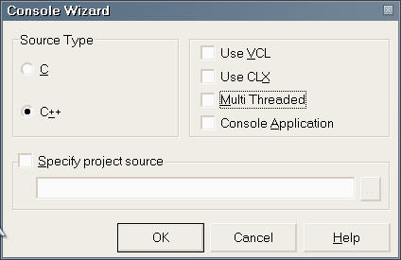

4. Нажать ОК
5. Удалить нижеуказанные строки
#include <windows.h>

WINAPI WinMain(HINSTANCE hInstance, HINSTANCE hPrevInstance, LPSTR lpCmdLine, int nCmdShow)
{
return 0;
}
6. Вставить нижеуказанные строки

#define MAXCOLORTC // MAXCOLOR16 - 16 цветов
// MAXCOLOR256 - 256 цветов
// MAXCOLORTC - 16м цветов True Color

#include "wingraph.h"

void main()
{
// ваш код
}

В модуле wingraph.h уже есть функция WinMain, которая используется для создания окна приложения.

Функции рисования
Данная библиотека позволяет выводить на экран следующие элементы графики: точки, прямые и ломаные линии, прямоугольники, многоугольники, окружности, эллипсы, дуги, сектора, а так же текстовые надписи. На рисунке показан пример окна с перечисленными выше элементами:

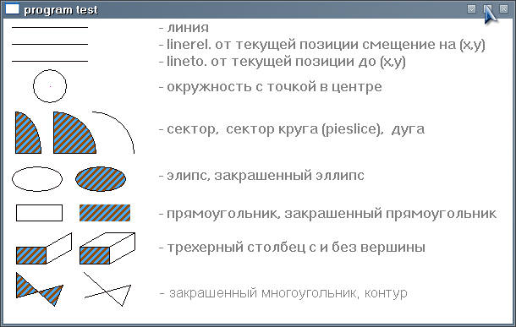

Координаты точек, определяющих местоположение и размер графических элементов, задаются положительными целыми числами. Начало координат, т.е. точка (0,0), соответствует верхнему левому углу рабочей области окна. Ось абсцисс направлена вправо, ось ординат – вниз. Есть возможность рисовать за пределами окна. При расширении окна, например с помощью мыши, будут видны нарисованные там графические элементы.
Перечислим кратко функции рисования:
- void putpixel(const int& x,const int& y, const int& z, int color)
Данная функция рисует на экране пиксель заданного цвета (параметр z) в точке с координатами (x,y). Если цвет не указан, то используется цвет, установленный ранее с помощью функции setcolor(int color). Для задания цвета в режиме True Color можно использовать макрос RGB(r,g,b).
- void line(int x1, int y1, int x2, int y2, int color)
Рисует прямую линию, соединяющую точки (x1,y1) и (x2,y2).
- void linerel(int dx, int dy, int color)
Рисует линию от текущей позиции до точки, находящейся на расстоянии (dx, dy) от нее. Текущая позиция смещается на (dx,dy).
- void lineto(int x, int y, int color)
Рисует линию от текущей позиции до точки с координатами (x,y). Текущая позиция перемещается в (x,y).
- void drawpoly(int numpoints, int* polypoints, int color)
Рисует многоугольник, имеющий numpoints точек, используя текущие тип линии и цвет. polypoints указывает на последовательность из (numpoints x 2) целых чисел. Каждая пара чисел является координатами вершины многоугольника.
- void circle(int x, int y, int radius, int color)
Рисует окружность с центром в (x,y) и радиусом radus.
- void arc(int x, int y, int stangle, int endangle, int radius, int color)
Рисует дугу окружности с центром в точке с координатами (x,y) и радиусом radius текущим цветом вывода. Дуга рисуется от угла stangle до угла endangle.
- void ellipse(int x, int y, int xradius, int yradius, int color)
Рисует эллипс с центром в точке с координатами (x,y), горизонтальной и вертикальной осями радиусом xradius и yradius соответственно, текущим цветом.
- void bar(int left, int top, int right, int bottom)
Рисует двухмерный заполненный прямоугольник. Прямоугольник заполняется, с использованием текущего цвета и шаблона заполнения. Left, top – координаты левого верхнего угла прямоугольника, а right и bottom – правого нижнего.
- void bar3d(int left, int top, int right, int bottom, int depth, int topflag, int color)
Аналогично bar рисует трехмерный прямоугольный столбец, затем закрашивает его, используя текущий шаблон и цвет заполнения. Глубина столбца в пикселах задается параметром depth.
- void rectangle(int left, int top, int right, int bottom, int color)
Рисует прямоугольник линией текущего вида, толщины и цвета. left, top – координаты левого верхнего угла прямоугольника; right, bottom – координаты правого нижнего угла прямоугольника.
- void fillpoly(int numpoints, int* polypoints, int color)
Рисует закрашенный многоугольник, имеющий numpoints точек, используя текущие тип линии и цвет. polypoints указывает на последовательность из (numpoints x 2) целых чисел. Каждая пара чисел является координатами вершины многоугольника.
- void fillellipse(int x, int y, int xradius, int yradius, int color)
Рисует эллипс с центром в точке (x,y) и горизонтальной и вертикальной осями xradius и yradius соответственно, и закрашивает его текущими цветом закраски, используя текущий шаблон.
- void pieslice(int x, int y, int stangle, int endangle, int radius, int color)
Рисует сектор круга с центром в точке с координатами (x,y) и радиусом radius, текущим цветом рисунка. Дуга рисуется от угла stangle до угла endangle.
- void sector(int x, int y, int stangle, int endangle, int xradius, int yradius, int color)
Рисует эллиптический сектор с центром в точке с координатами (x,y) и горизонтальными и вертикальными радиусами xradius и yradius соответственно. Дуга рисуется от угла stangle до угла endangle.
- void outtext(char* textstring, int color)
Отображает строку текста в окне, используя текущие установленные параметры выравнивания текста, а также текущие шрифт, направление и размер. Текст выводится в текущую позицию.
- void outtextxy(int x, int y, char* textstring, int color)
Отображает строку текста в окне экрана в заданной позиции (x,y), используя текущие установленные параметры выравнивания текста, а также текущие шрифт, направление и размер.

Установка цвета
Библиотека поддерживает 3 различных режима работы с цветом:
- MAXCOLOR16 – поддержка 16 цветов;
- MAXCOLOR256 – поддержка 256 цветов;
- MAXCOLORTC – режим True Color, 16 миллионов цветов.

Режим работы устанавливается с помощью директивы #define.
Для режима MAXCOLORTC цвет задается числом типа int, в котором три младших байта кодируют интенсивность трех основных цветов – красного (r), зеленого (g) и синего (b). Для сведения всех трех составляющих цвета в одно целое число используется макрос RGB(r,g,b). Так черному цвету соответствует комбинация RGB(0,0,0), белому – RGB(255,255,255). Промежуточные значения соответствуют всем остальным цветам.
Текущее значение цвета, которым рисуются все графические элементы, устанавливается с помощью функции setcolor (int color). По умолчанию установлен черный цвет рисования.
В режимах MAXCOLOR16 и MAXCOLOR256 цвет устанавливается заданием соответствующего номера, где 0 – черный цвет, а белый – 15 или 255 соответственно. Так же в случае использования режима MAXCOLOR16 аргумент color может быть именем, указанном в перечислении COLORS.
Например, выражения, представленные ниже, дают совершенно одинаковый эффект:
- setcolor(2);
- setcolor(GREEN);

При рисовании объектов с помощью функции putpixel более быстрым вариантом является непосредственное указание цвета с помощью дополнительного параметра. Следующие фрагменты кода эквиваленты по своему действию, но второй вариант быстрее и удобнее в использовании:
- setcolor(RGB(20,30,40));
putpixel(10,10);

- putpixel(10,10, RGB(20,30,40));

Определение и изменение текущих параметров
Помимо изменения цвета фигуры существует еще ряд функций, влияющих на внешний вид элементов и их расположение:
- void setbgcolor(int color) – устанавливает текущий цвет фона фигуры, используя палитру;
- int getcolor() – возвращает текущий цвет рисования;
- int getbgcolor() – возвращает текущий цвет фона;
- int getx() – возвращает текущую координату x;
- int gety() – возвращает текущую координату y;
- int getmaxx() – возвращает максимальное (относительно окна) значение координаты х для текущего режима;
- int getmaxy() – возвращает максимальное (относительно окна) значение координаты y для текущего режима;
- void clearpalette() – восстанавливает палитру в режиме MAXCOLOR16.
- void setpalette(int colornum, int color) – устанавливает элементу colornum новый цвет .
- void setfillstyle(const int& pattern, const int& color) – устанавливает текущие цвет и шаблон заполнения для закрашиваемых фигур;
- void getfillsettings(struct fillsettingstype* fillinfo) – получает информацию о текущем шаблоне и цвете заполнения.
- void setlinestyle(int num) – устанавливает стиль рисования линий для всех геометрических фигур: линий, окружностей, прямоугольников и т.д. Типы шаблонов линий: сплошная, штриховая, пунктирная, штрих пунктирная линия, невидимая.
- void settextstyle(const int& font, const int& direction, const int& charsize) – Устанавливает шрифт текста, направление отображения текста и размер символов. Вызов settextstyle действует для любых текстов, выводимых с помощью outtext и outtextxy.
- void moveto(const int& x, const int& y) – перемещает текущую позицию в точку с координатами (x,y).
- void moverel(const int& dx, const int& dy) – перемещает текущую позицию на заданное расстояние.
- void resize (const int& nX, const int& nY) – изменяет размер окна приложения.

Пример программы, выводящей разноцветные диагональные линии.

#define MAXCOLOR256 // MAXCOLOR16
// MAXCOLOR256
// MAXCOLORTC
#include "wingraph.h"

void main()
{

resize(640,480);
int n = getmaxx();
for(int i=0; i<256; i++) {
setpalette(i,RGB(random(256),random(256),random(256)));
}
for(int i=0;i<640;i+=10)
for(int j=0;j<480;j+=10)
line(i,j,i+10,j+10,random(256));
}

